在后台中，切换上一页下一页时element的表单验证数为0验证为错误，第一次验证时0无错误；

错误时：

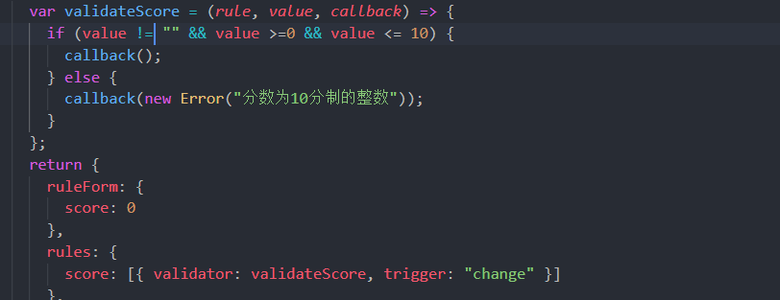

切换上下页时：

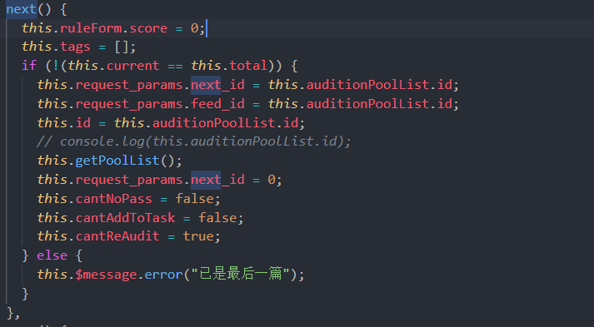

修改后：

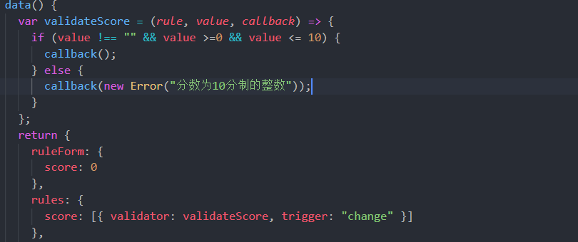

全等于相等：

全等 === 不全等 ！==

相等 == 不相等 ！=

相等时string number boolean 比较，除string与string相比，其他相比会转为number进行相比

True == 1

False == 0

‘0’ == false

都为true

全等时，不转换类型，直接比较